Temat : Bezpieczne wakacje


Moi drodzy, przed nami okres wakacji letnich. Z pewnością każdy z Was czeka na niezliczone letnie przygody, wycieczki i zabawy. Należy jednak pamiętać, aby zachować ostrożność i rozwagę. O to kilka podstawowych zasad, którymi należy się kierować:

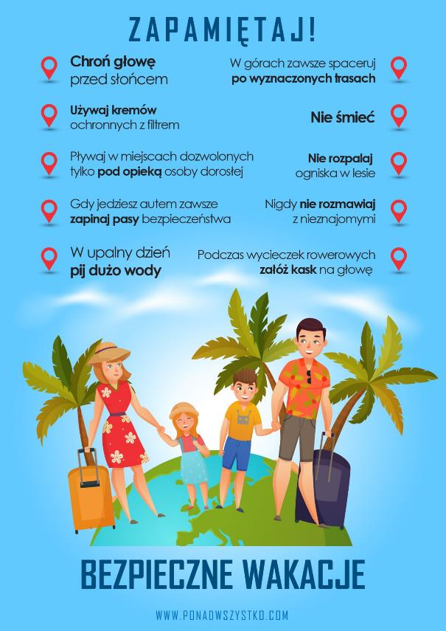


POSŁUCHAJCIE PIOSENKI O WAKACJACH:

https://www.youtube.com/watch?v=W4RHyjQLfCM

Podczas pobytu nad wodą:
- Pamiętaj, że najbezpieczniejsza kąpiel to ta w miejscach odpowiednio zorganizowanych i oznakowanych, będących pod nadzorem ratowników, czy funkcjonariuszy Policji Wodnej;
- Nie wolno się kąpać w miejscach niebezpiecznych, a zwłaszcza położonych przy śluzach, mostach, budowlach wodnych, przy zaporach, mostach, przy ujęciach wody pitnej, stawach hodowlanych, basenach przeciwpożarowych oraz w wodach o silnym zanieczyszczeniu i wirach.
- Zapoznaj się i przestrzegaj zasad regulaminu kąpieliska, na którym się znajdujesz,
- Zawsze stosuj się do zaleceń ratowników WOPR, którzy pełnią dyżur na kąpielisku,
- Pamiętaj! Dzieci do lat 7 mogą przebywać na terenie kąpieliska, pływalni oraz korzystać z kąpieli wyłącznie pod opieką i nadzorem osób pełnoletnich – NIGDY NIE ZOSTAWIAJ DZIECI BEZ OPIEKI,
- Nie wchodź do wody wbrew zakazowi ratownika oraz w czasie, w którym wywieszona jest flaga czerwona,
- Nie niszcz urządzeń i sprzętu kąpieliska, a zwłaszcza sprzętu ratunkowego,
- Nie niszcz znaków żeglugowych odgradzających kąpielisko od szlaku żeglownego, wód otwartych lub miejsc, w których kąpiel jest zabroniona,
- Nie wchodź do wody bezpośrednio po spożytym posiłku,
- Nie wskakuj gwałtownie do wody rozgrzany dłuższym opalaniem, Nigdy nie skacz (zwłaszcza na głowę) do nieznanej wody - zawsze zbadaj głębokość wody oraz ukształtowanie
- W trakcie kąpieli nie krzycz, nie wzywaj pomocy, jeśli faktycznie nie jest Ci ona potrzebna,
- Zwracaj uwagę na innych kąpiących się – ktoś może potrzebować Twojej pomocy.


Wycieczka w góry
Wychodząc w góry, w miejscu pobytu zawsze zostaw wiadomość o trasie i planowanej godzinie powrotu. Jeśli nie pojawisz się przez dłuższy czas, Twoi gospodarze z pewnością wezwą pomoc. Zanim jednak wyruszysz na wycieczkę, warto się do niej odpowiednio przygotować.

Pogoda
Sprawdź prognozę pogody. Jeżeli warunki atmosferyczne nie są korzystne, najlepiej zrezygnuj z wymarszu i przełóż go na inny dzień.

Trasa
Obmyślając trasę, należy tak zaplanować wędrówkę, by przed zmrokiem zejść ze szlaku. Jego wybór powinien być dostosowany do indywidualnych możliwości i kondycji fizycznej, zwłaszcza jeśli wyruszasz z dziećmi!

Mapa
Poza wskazywaniem drogi, dokładna i aktualna mapa dostarcza informacji o lokalizacji szałasów, schronów, koleb i leśniczówek, które stanowią schronienie w przypadku nagłej zmiany pogody.

Strój
Ubierz się na cebulkę. W górach pogoda potrafi błyskawicznie się zmienić, toteż nawet w środku lata trzeba być przygotowanym na znaczne ochłodzenie i opady. Zawsze należy zabrać ze sobą ciepły sweter lub bluzę, płaszcz przeciwdeszczowy oraz nakrycie głowy i zapasowe skarpety. Buty to najważniejszy element górskiego wyposażenia. Powinny być wygodne, nieprzemakalne, lekkie, ponad kostkę i z twardą podeszwą.

Telefon komórkowy
Choć celem górskiego trekkingu jest wypoczywanie na łonie natury, koniecznie spakuj telefon z naładowaną baterią i zapisanymi numerami GOPR 601 100 300 oraz 985.

Apteczka
Powinna zawierać: lek przeciwbólowy – przy zmianach wysokości mogą zdarzyć się bóle głowy. Niezbędne będą: potas i magnez, jeżeli zmęczone mięśnie odmówią nam posłuszeństwa, bandaż elastyczny, którym można usztywnić kostkę w razie skręcenia, plastry hydrokoloidalne, które przyspieszą gojenie pęcherzy i otarć, np. Salvequick FOOT CARE: działające jak dodatkowa warstwa skóry.

Prowiant
Weź minimum 1 litr wody na osobę oraz przygotuj pożywny posiłek. Spakuj też owoce i słodkości, które szybko dodadzą energii. Dobrze jest mieć termos z ciepłą herbatą.
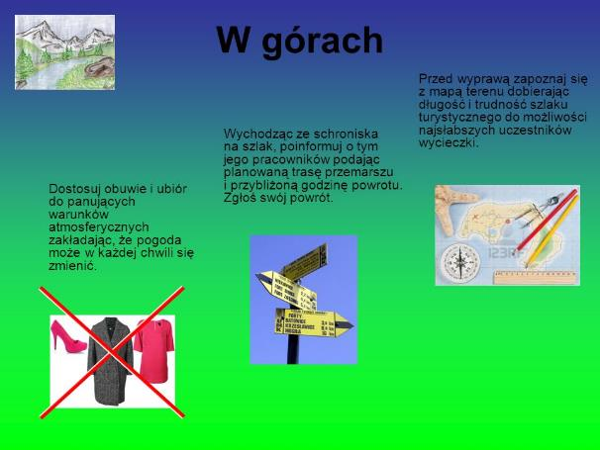

PAMIĘTAJCIE, ZE TE WAKACJE BĘDĄ TEŻ WYJĄTKOWE ZE WZGLĘDU NA COVID – 19.
WYJĄTKOWO DBAJCIE O HIGIENĘ I ZASADY PODANE PRZEZ MINISTRA ZDROWIA
